数据结构课程设计
项目说明文档
8种排序算法的比较案例
作者姓名： | 卢嘉霖
学 号： | 2050633
指导教师： | 张 颖
学院专业： | 软件学院 软件工程


同济大学
Tongji University

1项目说明

1.1 项目要求

1.1.1 功能要求

随机函数产生一百，一千，一万和十万个随机数，用快速排序，直接插入排序，冒泡排序，选择排序的排序方法排序，并统计每种排序所花费的排序时间和交换次数。其中，随机数的个数由用户定义，系统产生随机数。并且显示他们的比较次数。

1.1.2 输入格式
- 输入选择的排序算法1～8

1.1.3 输出格式
- 对选择的排序算法，依次输出在随机序列、升序序列、降序序列、近乎有序序列和大量重复序列五种情况下的运行时间、比较次数、数据移动次数。

1.1.4 项目示例
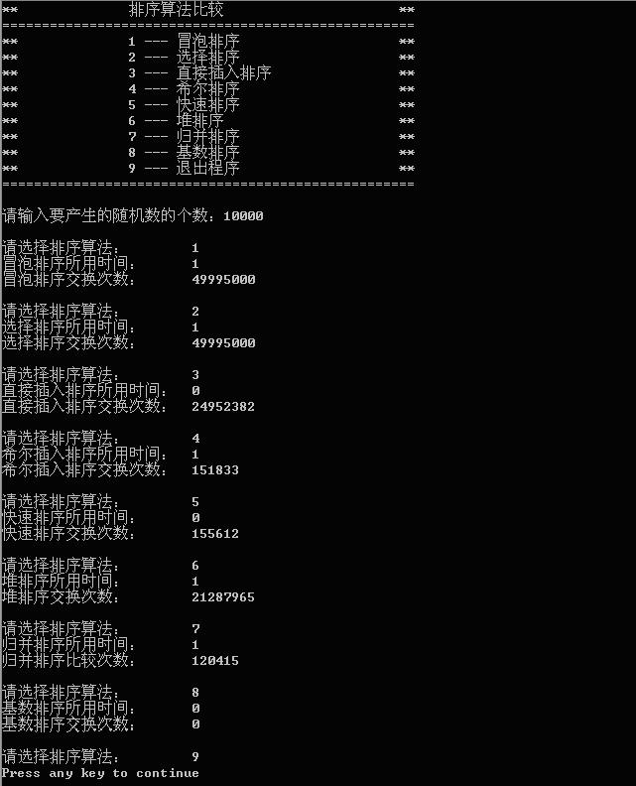

1.2 项目需求分析
本项目满足以下需求：
- 功能完善
系统应当能够满足基本需求，即能够正确计算每种排序算法的运行时间、比较次数等，并列成表格进行比较。
- 健壮性
当用户输入的数据非法时，系统应当能够识别并处理错误，提示重新输入，而非直接崩溃退出。
- 可读性好
本项目命名规范、注释丰富、函数功能分割合理、核心复杂逻辑清晰易懂、避免多层嵌套，代码可读性好。
- 界面美观
本项目将结果以表格形式程序，根据算法种类、序列种类和比较指数进行划分，结果清晰易读，简洁美观。

2 项目设计

2.1 冒泡排序
2.1.1 算法逻辑
冒泡排序的基本思想是，首先将第1个和第2个记录的关键字比较大小，如果是逆序的，就将这两个记录进行交换，再对第2个和第3个记录的关键字进行比较，依次类推，重复进行上述计算，直至完成第(n-1)个和第n个记录的关键字之间的比较，此后，再按照上述过程进行第2次、第3次排序，直至整个序列有序为止。排序过程中要特别注意的是，当相邻两个元素大小一致时，这一步操作就不需要交换位置，因此也说明冒泡排序是一种严格的稳定排序算法，它不改变序列中相同元素之间的相对位置关系。
2.1.2 优劣分析
冒泡排序的时间复杂度为O(n²)，当数据量增大时，所需时间急剧增大，从下文的项目测试中可以明显观察到当数据量从100增加到10000，时间增长了上万倍，且对于除已经有序的序列外几乎都如此。这是由于冒泡排序所需的比较次数和移动次数都很多，面对完全随机序列需要比较五千万次，面对降序序列更是需要移动上亿次。因此，冒泡排序的性能比较差，一般程序为了性能不会采用冒泡排序。
冒泡排序空间复杂度为O(1)，即不占用额外内存，这是因为冒泡排序是通过数组内两两元素比较、交换实现的，不需要内存开销。
冒泡排序具有稳定性的特点，不改变序列中相同元素的相对位置。
2.1.3代码
void BubbleSort(int *array, int num, info &info)
{
bool flag = true;
for (int i = num - 1; i >= 0 && flag; --i)
{
flag = false;
for (int j = 0; j < i; ++j)
{
if (array[j] > array[j + 1])
{
swap(array[j], array[j + 1]);
info.move += 3;
flag = true;
}
info.compare++;
}
}
}

2.2 选择排序
2.2.1 算法逻辑
选择排序的基本思想是，首先从第1个位置开始对全部元素进行选择，选出全部元素中最小的给该位置，再对第2个位置进行选择，在剩余元素中选择最小的给该位置即可；以此类推，重复进行“最小元素”的选择，直至完成第(n-1)个位置的元素选择，则第n个位置就只剩唯一的最大元素，此时不需再进行选择。
2.2.2 优劣分析
选择排序的时间复杂度为O(n²)，和冒泡排序一样，当数据量增大时，所需时间急剧增大。从下面的测试中可以看出，选择排序主要时间开销是比较，面对任何序列其比较次数固定，且与数据量n的平方成正比，贡献了主要的时间复杂度。因此，选择排序的性能比较差，一般程序为了性能不会采用选择排序。
选择排序的空间复杂度为O(1)，即不占用额外内存，这是因为选择排序是通过数组内查找最小元素、进行交换实现的，不需要内存开销。
选择排序具有不稳定性的特点，改变序列中相同元素的相对位置。

2.2.3代码
void SelectSort(int *array, int num, info &info)
{
for (int i = 0; i < num; ++i)
{
int min = i;
for (int j = i + 1; j < num; ++j)
{
if (array[j] < array[min])
min = j;
info.compare++;
}
if (min != i)
{
swap(array[i], array[min]);
info.move += 3;
}
}
}

2.3 直接插入排序
2.3.1 算法逻辑
直接插入排序通过构建有序序列，对于未排序数据，在已排序序列中从后向前扫描，找到相应位置并插入，如此重复，直至完成序列排序。
2.3.2 优劣分析
直接插入排序时间复杂度为O(n²)，当数据量增大时，所需时间急剧增大，其比较次数和移动次数相当，都随着数据量增多。直接插入排序面对有序序列、近乎有序序列和大量重复序列表现较好，与随机序列时间开销差了几个数量级。
直接插入排序的空间复杂度为O(1)，即不占用额外内存，这是因为直接插入排序是通过数组内查找未访问元素在有序子序列中的位置并移动实现的，不需要内存开销。
直接插入排序具有稳定性的特点，不改变序列中相同元素的相对位置。

2.3.3代码
void StraightInsertionSort(int *array, int num, info &info)
{
for (int i = 1; i < num; i++)
{
int temp = array[i];
info.move++;
int j = i;
while (j > 0 && (info.compare++, temp < array[j - 1]))
{
array[j] = array[j - 1];
info.move++;
j--;
}
array[j] = temp;
info.move++;
}
}

2.4 希尔排序
2.4.1 算法逻辑
希尔排序的基本思想是：对于n个待排序的数列，取一个小于n的整数gap将待排序元素分成若干个组子序列，所有距离为gap的倍数的记录放在同一个组中；然后，对各组内的元素进行直接插入排序。 这一趟排序完成之后，每一个组的元素都是有序的。然后减小gap的值，并重复执行上述的分组和排序。重复这样的操作，当gap=1时，整个数列就是有序的。
2.4.2 优劣分析
希尔排序的时间复杂度为O(n^{1.3})，尽管它是基于直接插入排序实现的，但它采用分治策略，在序列无序时采用很大的步长使得直接插入排序数据量较小、能够快速完成，在序列基本有序时采用较小步长，利用直接插入排序面对基本有序序列表现良好的特点，因此希尔排序总体表现远远优于时间复杂度为O(n²)的直接插入排序。
希尔排序的空间复杂度为O(1)，即不占用额外内存，这是因为希尔排序基于直接插入排序实现，不需要内存开销。
希尔排序具有不稳定性的特点，改变序列中相同元素的相对位置。
2.4.3代码
void ShellSort(int *array, int num, info &info)
{
int gap = 1;
while (gap < num / 3)
gap = 3 * gap + 1;
while (gap)
{
for (int i = gap; i < num; i++)
{
int temp = array[i];
info.move++;
int j = i;
while (j >= gap && (info.compare++, temp < array[j - gap]))
{
array[j] = array[j - gap];
info.move++;
j -= gap;
}
array[j] = temp;
info.move++;
}
gap /= 3;
}
}

2.5 快速排序
2.5.1 算法逻辑
快速排序的基本思想是递归分治法，通过随机选取一个pivot来把所需要排序的序列的元素分割成两大块，其中，一部分的元素都要小于或等于另外一部分的序列元素，然后仍根据该种方法对划分后的这两块序列的元素分别再次实行快速排序算法，排序实现的整个过程可以是递归的来进行调用，最终能够实现将所需排序的无序序列元素变为一个有序的序列。
2.5.2 优劣分析
快速排序的时间复杂度是O(nlogn)。总体而言，快速排序整体性能最佳。值得一提的是，快速排序在面对降序序列有着与升序序列差不多的表现，这表明快速排序基本不被原序列的有序性所影响。然而，面对大量重复序列，快速排序表现得比其他序列差的多。
快速排序的空间复杂度为O(logn)。尽管快速排序只需要一个元素的辅助空间，但快速排序需要一个栈空间来实现递归。最好的情况下，即快速排序的每一趟排序都将元素序列均匀地分割成长度相近的两个子表，所需栈的最大深度为log2(n+1)；但最坏的情况下，栈的最大深度为n。
快速排序具有不稳定性的特点，改变序列中相同元素的相对位置。

2.5.3代码
void q_sort(int *array, int low, int high, info &info)
{
if (high - low < 2)
return;
int i = low, j = high - 1;
int mid = (i + j) / 2, k = i;
if (array[mid] < array[k])
k = mid;
if (array[j] < array[k])
k = j;
if (k != j)
swap(array[k], array[j]);
if (array[mid] < array[i])
swap(array[mid], array[i]);

int pivot = array[i];
while (i != j)
{
while (i < j && (++info.compare, array[j] >= pivot))
j--;
array[i] = array[j];
++info.move;
while (i < j && (++info.compare, array[i] <= pivot))
i++;
array[j] = array[i];
++info.move;
}
array[i] = pivot;
++info.move;
q_sort(array, low, i, info);
q_sort(array, i + 1, high, info);
}

void QuickSort(int *array, int num, info &info)
{
q_sort(array, 0, num, info);
}

2.6 堆排序
2.6.1 算法逻辑
堆排序是指利用堆这种数据结构所设计的一种排序算法。堆是一个近似完全二叉树的结构，并同时满足堆积的性质：即子结点的键值或索引总是小于（或者大于）它的父节点。堆排序将序列构建成堆结构，不断从堆顶取出最小元素并调整堆，即可得到有序序列。

2.6.2 优劣分析
堆排序的时间复杂度为O(nlogn)，主要时间开销为堆的调整，在交换并重建堆的过程中，需交换n-1次，而重建堆的过程中，根据完全二叉树的性质，[log2(n-1),log2(n-2)...1]逐步递减，近似为nlogn。堆排序面对各种序列具有几乎相同的表现，这是因为堆排序的时间开销主要源自堆的构建，不依赖于原序列中数据的有序性。
堆排序的空间复杂度为O(1)，是一种就地排序算法。
堆排序具有不稳定性的特点，改变序列中相同元素的相对位置。

2.6.3代码
void fixHeap(int *heap, int end, int i, info &info)
{
int child = 2 * i + 1;
while (child < end)
{
if (child + 1 < end)
{
info.compare++;
if (heap[child] < heap[child + 1])
child++;
}
info.compare++;
if (heap[i] > heap[child])
break;
swap(heap[i], heap[child]);
info.move += 3;
i = child;
child = 2 * i + 1;
}
}

void HeapSort(int *array, int num, info &info)
{
for (int i = (num - 2) / 2; i >= 0; i--)
fixHeap(array, num, i, info);

for (int i = num - 1; i >= 1; i--)
{
swap(array[i], array[0]);
info.move += 3;
fixHeap(array, i, 0, info);
}
}

2.7 归并排序
2.7.1 算法逻辑
归并排序算法就是把序列递归划分成为一个个短序列，以其中只有1个元素的直接序列或者只有2个元素的序列作为短序列的递归出口，再将全部有序的短序列按照一定的规则进行排序为长序列。归并排序融合了分治策略，即将含有n个记录的初始序列中的每个记录均视为长度为1的子序列，再将这n个子序列两两合并得到n/2个长度为2(当凡为奇数时会出现长度为l的情况)的有序子序列；将上述步骤重复操作，直至得到1个长度为n的有序长序列。需要注意的是，在进行元素比较和交换时，若两个元素大小相等则不必刻意交换位置，因此该算法不会破坏序列的稳定性，即归并排序也是稳定的排序算法。

2.7.2 优劣分析
归并排序的时间复杂度为O( nlogn)。此外，因为归并排序主要时间开销来自子序列的构建和归并操作等，因此与堆排序类似，归并排序面对各种序列具有几乎相同的表现，不受原序列有序性影响。
归并的空间复杂度为: O(n)。主要来自临时的数组和递归时压入栈的数据占用的空间。
归并排序具有稳定性的特点，不改变序列中相同元素的相对位置。

2.7.3代码
void merge(int *array, int low, int mid, int high, int *temp, info &info)
{
for (int k = low; k < high; k++)
{
temp[k] = array[k];
++info.move;
}
int i = low, j = mid;
for (int k = low; k < high; k++)
{
if (i >= mid)
array[k] = temp[j++];
else if (j >= high)
array[k] = temp[i++];
else
{
++info.compare;
if (temp[j] < temp[i])
array[k] = temp[j++];
else
array[k] = temp[i++];
}
++info.move;
}
}

void m_sort(int *array, int low, int high, int *temp, info &info)
{
if (high - low <= 1)
return;
int mid = (low + high) / 2;
m_sort(array, low, mid, temp, info);
m_sort(array, mid, high, temp, info);
merge(array, low, mid, high, temp, info);
}

void mergeSort(int *array, int num, info &info)
{
int *temp = new int[num];
m_sort(array, 0, num, temp, info);
delete[] temp;
}

2.8 基数排序
2.8.1 算法逻辑
本项目采用MSD基数排序。其基本思想是是由高位数为基底开始进行分配，在分配之后在每个组中建立“子组”，将每个桶子中的数值按照下一数位的值分配到“子组”中。在进行完最低位数的分配后再合并回单一的数组中。即先按k1排序分组，同一组中记录，关键码k1相等，再对各组按k2排序分成子组，之后，对后面的关键码继续这样的排序分组，直到按最次位关键码kd对各子组排序后。再将各组连接起来，便得到一个有序序列。该算法采用递归实现。
2.8.2 优劣分析
基数排序的时间复杂度为O( nlogm)，m为堆数。因此，与时间复杂度为O(nlogn)的排序算法比较，当数据量较大时基数排序的性能更好。
基数的空间复杂度为: O(n)。主要来自分配后每个组建立的子组。
基数排序具有稳定性的特点，不改变序列中相同元素的相对位置。
2.8.3代码
const int radix = 16;

int getDigitBase16(int x, int d)
{
return x >> (d << 2) & 0xF;
}

void _MSDRadixSort(int *array, int low, int high, int d, info &info)
{
const int n = high - low;
if (n <= 1 || d < 0)
return;
int *aux = new int[n];
int *count = new int[radix];
memset(count, 0, radix * sizeof(int));
for (int i = low; i < high; i++)
count[getDigitBase16(array[i], d)]++;
for (int i = 1; i < radix; i++)
count[i] += count[i - 1]; //前缀和
for (int i = low; i < high; i++)
aux[--count[getDigitBase16(array[i], d)]] = array[i];
memcpy(array + low, aux, n * sizeof(int));
info.move += 2 * n; //
for (int i = 0; i < radix; i++)
{
_MSDRadixSort(array, low + count[i],
low + (i == radix - 1 ? n : count[i + 1]), d - 1,
info); //递归
}
delete[] count;
delete[] aux;
}

void MSDRadixSort(int *array, int num, info &info)
{
int max = -1000000000, maxd = -1;
for (int i = 0; i < num; i++)
if (array[i] > max)
max = array[i];
while (max)
{
max >>= 4;
maxd++;
}
_MSDRadixSort(array, 0, num, maxd, info);
}

2.9 综合对比

算法 | 时间复杂度 | 空间复杂度 | 稳定性
冒泡排序 | O(N²) | O(1) | 是
选择排序 | O(N²) | O(1) | 否
直接插入排序 | O(N²) | O(1) | 是
希尔排序 | O(N^{1.3}) | O(1) | 否
快速排序 | O(NlogN) | O(logN) | 否
堆排序 | O(NlogN) | O(1) | 否
归并排序 | O(NlogN) | O(N) | 是
基数排序 | O(NlogM) | O(N) | 是

3 项目测试
测试环境：
OS ：macOS Monterey (Version 12.6)
编辑器：Visual Studio Code 1.68.1(Universal)
编译器：Apple clang version 13.1.6 (clang-1316.0.21.2.5)

3.1 冒泡排序
10个随机数
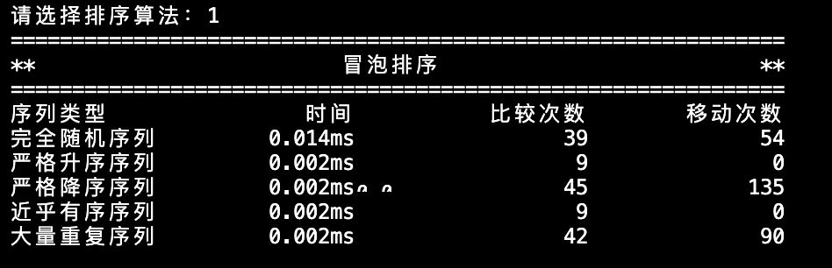

100个随机数
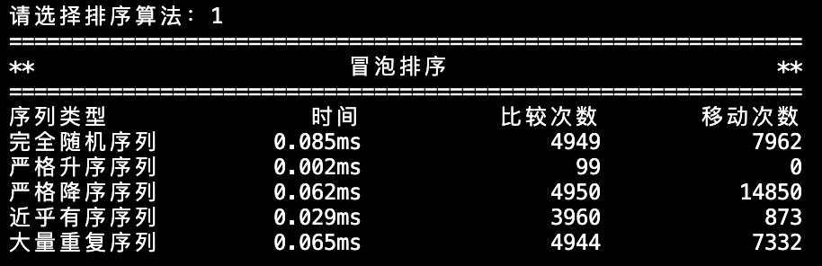

10000个随机数
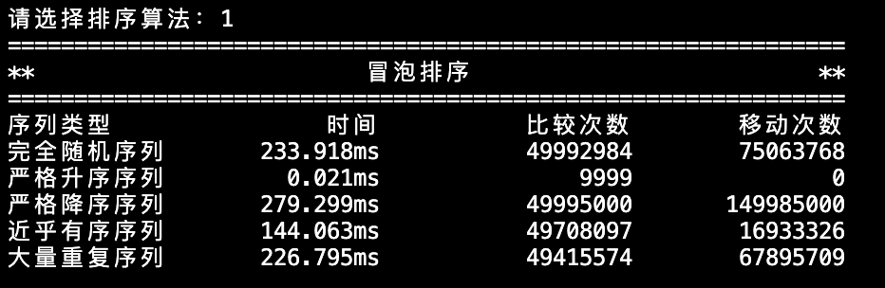

3.2 选择排序
10个随机数
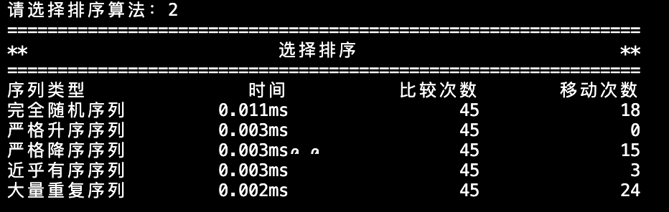

100个随机数
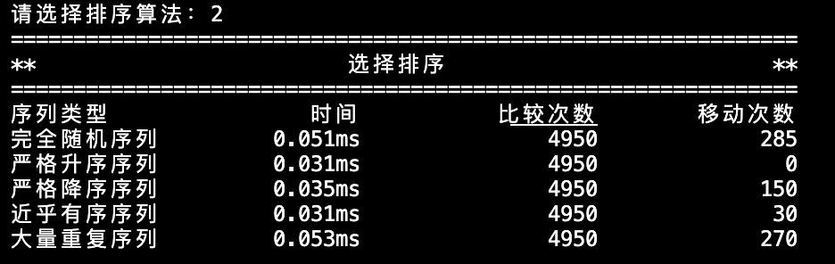

10000个随机数
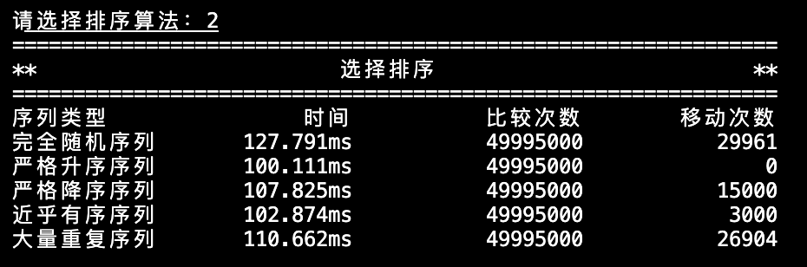

3.3 直接插入排序
10个随机数
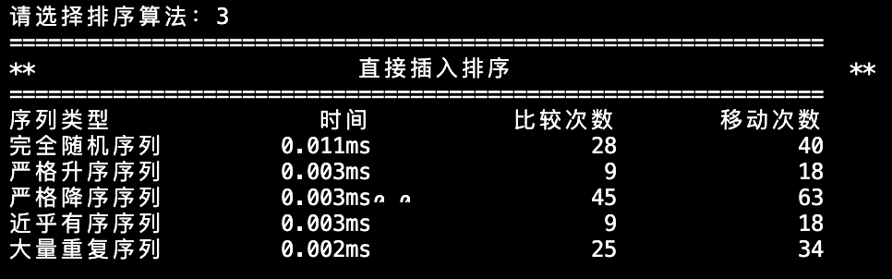

100个随机数
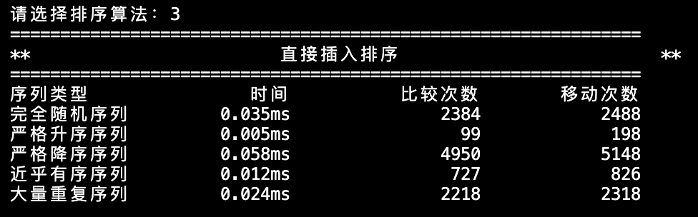

10000个随机数
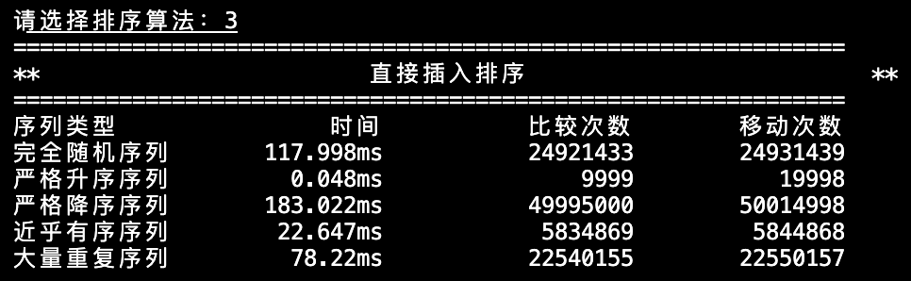

3.4 希尔排序
10个随机数
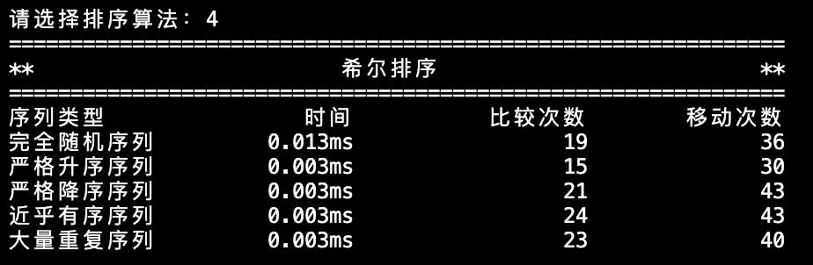

100个随机数
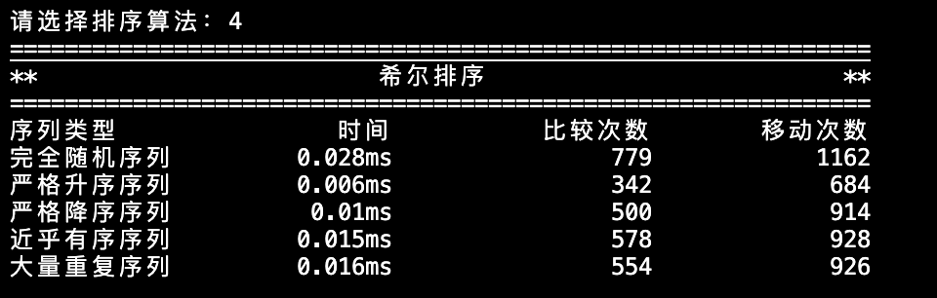

10000个随机数
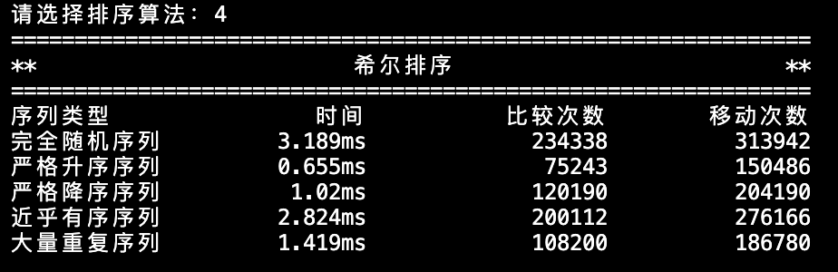

3.5 快速排序
10个随机数
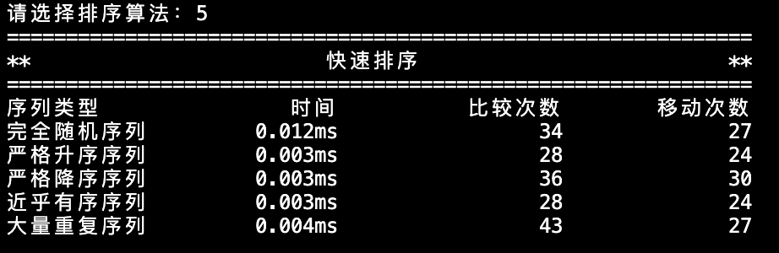

100个随机数
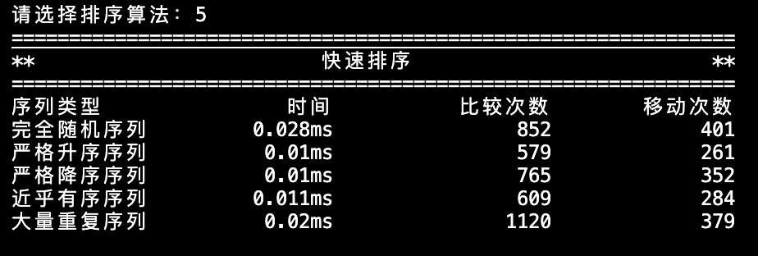

10000个随机数

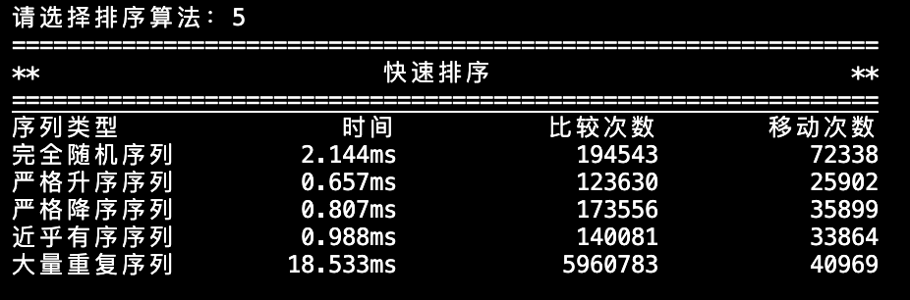

3.6 堆排序
10个随机数
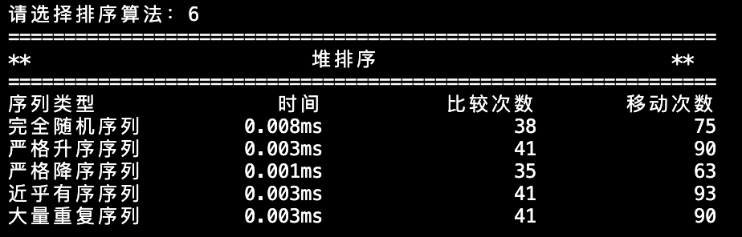

100个随机数
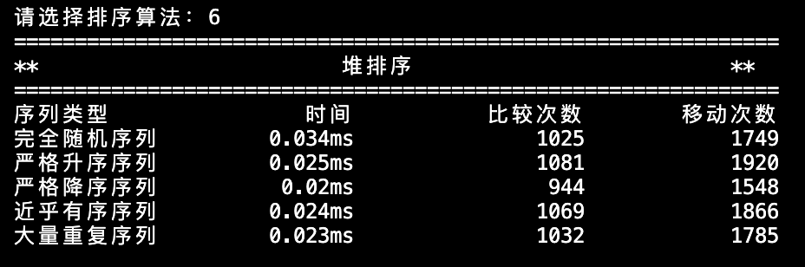

10000个随机数

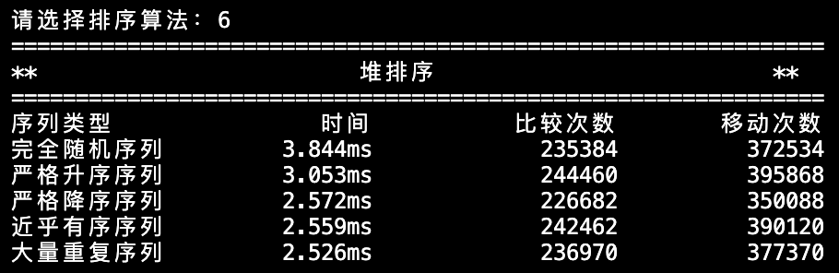

3.7 归并排序
10个随机数
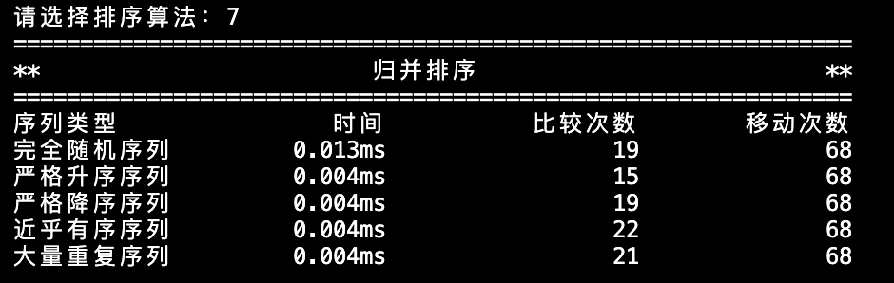

100个随机数

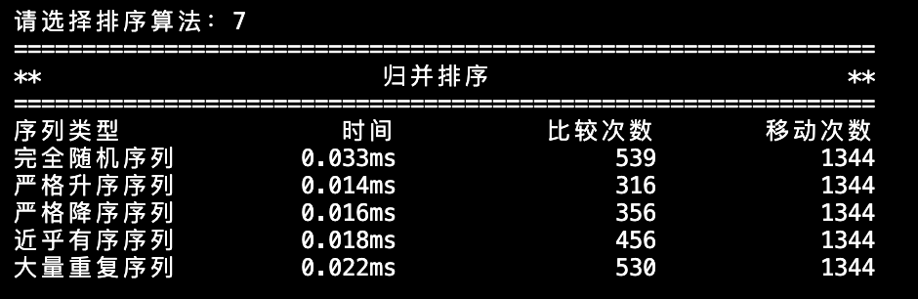

10000个随机数

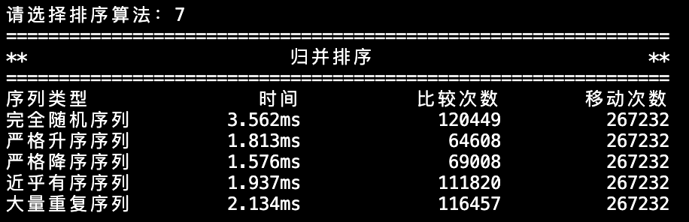

3.8 基数排序
10个随机数
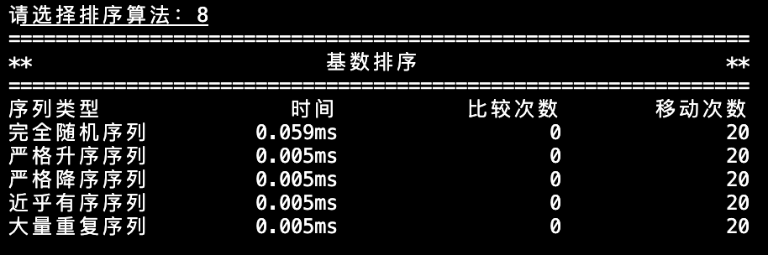

100个随机数

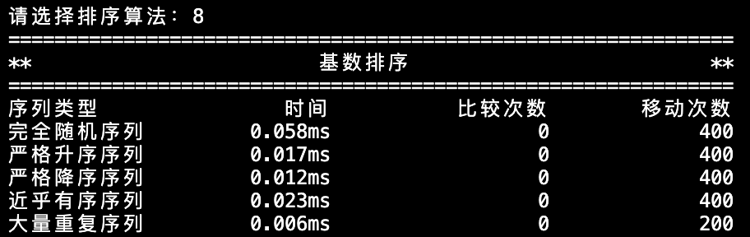

10000个随机数

